5ème dimanche de Carême B
Jean 12, 20-33 Celui qui aime sa vie la perd... Si le grain ne meurt
(29/03/09)

Pour une animation de partage d’évangile :
* Au début de l’évangile d’aujourd’hui, il y a comme une étrange course relais : les Grecs demandent à Philippe, qui demande à André, etc. Il y a du mouvement : chacun vient et demande. Il y a de la parole qui passe, de la communauté qui se crée : Philippe et André vont à 2 trouver Jésus. Tout cela pour aboutir, à la fin, à l’intervention de la foule qui se tient debout, entend, parle et questionne Jésus (dans la suite du texte, non lu à la messe). Cette foule qui sera appelée par Jésus à devenir « fils de lumière ».

Avec des petits ou ceux qui aiment les rondes, on peut jouer aux messagers, sur l’air de « Un fermier dans son pré ».
Partager le groupe en 3, chaque petit groupe s’assied dans un coin de la pièce.
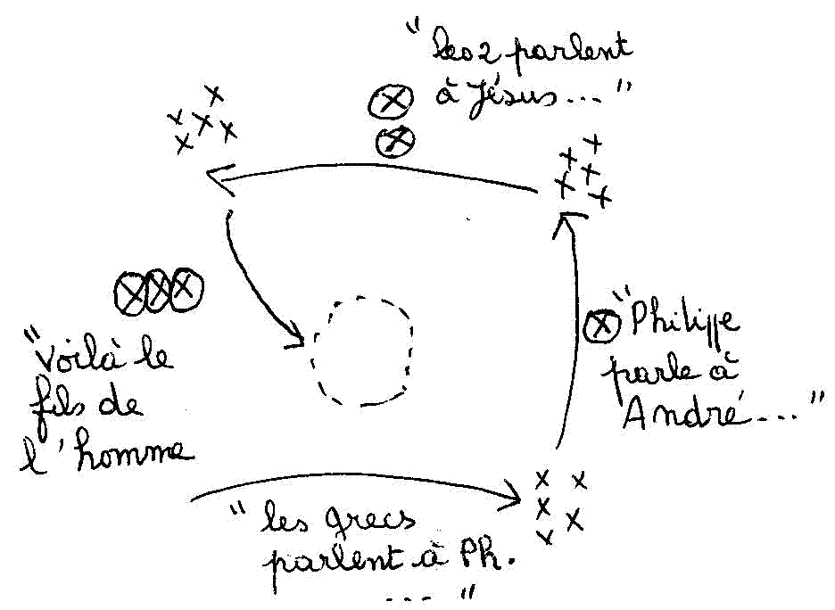
- L’animateur part du 4ème coin en chantant : « les Grecs parlent à Philippe, les Grecs parlent à Philippe, ohé ohé pendant la fête, les Grecs parlent à Philippe».
- Au 1er coin (le coin des « Philippe »), il fait se lever un enfant qui part vers le 2ème coin pendant que lui-même chante : « Philippe parle à André... ohé ohé pendant la fête... ».
- Arrivé au 2ème coin (le coin des « André »), l’animateur fait se lever un enfant qui donne la main au Philippe qui vient d’arriver et tous les 2 s’en vont vers le 3ème coin pendant que l’animateur chante « les 2 parlent à Jésus... ohé, ohé pendant la fête... ».
- Arrivés au 3ème coin (le coin des « Jésus »), l’animateur fait se lever un enfant et Philippe, André et Jésus vont au centre de la pièce pendant qu’on chante : « voilà le fils de l’homme... ohé ohé pendant la fête voilà le fils de l’homme ».
- Les 3 restent au milieu et font la ronde pendant que l’animateur repart du 4ème coin pour rechercher un autre Philippe... et tout recommence jusqu’à ce que tous les participants soient au milieu, dans la ronde des fils de l’homme.

* Il y a aussi ces phrases bien connues mais un peu bizarres ou révoltantes quand même. Il y a « si le grain ne meurt... » : un vrai grain de blé, s’il meurt, s’il pourrit, il ne germe pas ! Puis « celui qui aime sa vie la perd » : il faudrait donc ne pas aimer sa vie ? ne pas s’aimer ?... Triste programme !
On peut expliquer rapidement que « c’est symbolique », mais on pourrait aussi vivre un autre sens des mots grâce au mouvement.

À tous ceux qui n’ont pas peur de bouger un peu, on peut proposer cette gestuation. L’idéal serait d’avoir 2 animateurs : l’un lit les phrases de l’évangile, l’autre fait les gestes en les parlant, en même temps que les participants.

Texte, à lire lentement. | « Consignes » à donner en même temps qu’on le fait
Amen, amen, je vous le dis : | On est debout, les 2 pieds bien enfoncés dans la terre ; les participants sont dispersés dans le local.
si le grain de blé tombé en terre ne meurt pas, | On se couche par terre.
il reste seul; | On est par terre, roulé en boule, bien serré sur soi-même sans toucher les autres.
mais s'il meurt, | On se déplie, on s’étend, comme si on se répandait par terre, comme si l’enveloppe du grain se déchirait.
il donne beaucoup de fruit. | On se lève, on s’étire, on étire les bras, on étire les mains... Peut-être qu’on touche les autres ?
L'heure est venue pour le Fils de l'homme d'être glorifié. | On est tous debout, on se donne les mains.

Celui qui aime sa vie | On s’aime, on tient son coeur dans ses bras, on se tient soi-même dans ses bras.
la perd ; | On se promène ainsi, on ne peut rien faire, on ne peut pas toucher les autres, on est comme des momies.
celui qui s'en détache en ce monde | On arrête de se tenir dans ses bras,
la garde pour la vie éternelle. | on peut serrer la main aux autres, faire des choses, on n’est plus des momies.
L'heure est venue pour le Fils de l'homme d'être glorifié. | On est tous debout, on se donne les mains

* Cet évangile nous a fait penser à une Pentecôte : une foule est là, qui tout à coup entend quelque chose, de façons diverses, qui parle, qui questionne Jésus. Une foule à qui le message « Je l’ai glorifié, je le glorifierai » est destiné. Qu’est-ce qui est glorifié ? En respectant les mots et la grammaire du texte, il semble bien que c’est le nom du Père. Or, le nom du Père, depuis la rencontre de Moïse au buisson ardent, c’est JE SUIS. Un Je Suis que chacun de nous peut dire quand il est vraiment un homme debout.

Avec tous, en peu de temps, on peut jouer à Jacques a dit Je Suis. L’animateur prépare des petits cartons au dos desquels il est écrit DIEU. Il prévoit des pinces à linge. Sur la face des petits cartons, il écrit le prénom des participants s’il les connaît, sinon il le fera en tout début d’activité.
Chaque participant reçoit son carton et le fixe, côté prénom visible, grâce à la pince à linge. Tous les participants s’asseyent. L’animateur commence en disant des phrases comme : « Nathalie » OU « Je suis Nathalie ». Nathalie se lève uniquement si elle entend « Je suis Nathalie ». Si les participants ne sont pas tout petits, on leur rendra la tâche un peu difficile en allant très vite, en essayant de les piéger : par exemple, on peut dire plusieurs noms à la fois, certains précédés de je Suis, d’autres pas. Quand tous les participants sont debout, ils retournent leur carton et chacun s’aperçoit qu’il s’appelle « Dieu ».
On raconte très rapidement l’histoire du buisson ardent, puis on lit l’évangile en cherchant le passage qui fait penser à ce qu’on vient de faire.

* Le dessin de Sabine de Coune (fin du document) et la fin de l’évangile nous ont fait penser à cette petite activité de relèvement, pour tous : prévoir une série de petits papiers pliés. Sur un seul de ces petits papiers est représenté un grain en train de germer (voir + bas). On distribue les petits papiers aux participants qui les laissent pliés et se couchent par terre. Quand ils sont couchés, ils regardent les papiers et celui qui a le germe se lève. Il doit ensuite relever celui qui est le plus proche de lui et qu’il arrive à toucher sur n’importe quelle partie du corps. Il ne peut pas se déplacer : il peut bouger un pied, s’étendre à moitié par terre, éventuellement jeter son pull à l’autre... mais pas se déplacer dans la pièce. Quand le 2ème participant est debout, ils se donnent la main et en relèvent un 3ème : le 2ème participant peut se déplacer dans la pièce, mais sans lâcher la main du 1er qui, lui, reste à l’endroit où il s’est relevé, comme un point fixe. Et ainsi de suite jusqu’à ce que tout le monde soit relevé.
Ensuite, on lit l’évangile en cherchant le passage qui fait penser à ce qu’on vient de faire.

* Pour tous les âges, même les petits, il y a une proposition d’animation à partir d’oeuvres d’art en fin de document.

Petits jeux : (NB : quand il y a des choses [écrites comme ceci] c’est une remarque, une question pour nous, adultes, animateurs)

- Qui suis-je ?

Chaque personnage de l’histoire est décrit par quelque chose qu’il fait, qui lui arrive... mais il manque son nom ! À toi de jouer !
Attention :
- Certains personnages sont en réalité un groupe de personnes.
- Il peut y avoir plusieurs fois le même personnage.
- Je réponds à côté de la plaque. Je suis......
- J’entends une même chose de différentes façons. Je suis...
- Je me fais entendre. Je suis...
- J’ai besoin d’aide pour faire ce que je veux. Je suis...
- Je réponds à celui qui ne m’a pas parlé. Je suis...
- Je ne reçois pas de réponse à ma demande. Je suis...
- J’ai besoin d’un ami pour passer un message. Je suis...
- On me parle sans me voir. Je suis...

- Jeu de piste

Trouve la partie du texte qui correspond à ce message codé :

...

Quand tu as trouvé, écris les noms des personnages dans les cases vides.

Parfois on entend dire : « On n’est pas chrétien tout seul ». Vois-tu un rapport avec l’évangile d’aujourd’hui ?

- Mots croisés

1
2
3
4
5
6
7
8
9

Horizontalement, trouve ces mots de l’évangile d’aujourd’hui :
- Ce sont des étrangers. Certains d’entre eux veulent voir Jésus.
- Elle est faite d’un grand nombre de personnes. Ici, elle entend de plusieurs façons.
- Quand Moïse demande le sien à Dieu, le Seigneur lui répond : JE SUIS. (Exode 3, 13-14)
Chacun en a un, toi aussi : il sert à faire la différence entre toi et un autre.
- C’est impossible de naître sans en avoir un, même si on ne le connaît pas, même s’il a disparu... Si tu es un garçon, tu pourras l’être plus tard.
- Sans elle, la parole est silencieuse. Parfois elle crie dans le désert ; ici, elle vient du ciel.
- Il contient les graines qui permettent à une plante de se reproduire, de faire une nouvelle plante. Ici, le sens est un peu différent.
- Venir derrière, accompagner, venir après, agir comme quelqu’un.
- Si tu es un garçon, tu en es un.
- Il vient d’une plante et il donne une nouvelle plante.

Verticalement, donner à quelqu’un son poids, son importance, sa place.
Pour aller plus loin : compte combien de fois ce mot est dans l’évangile d’aujourd’hui. Quelles différences entre chaque fois ?

[ Grecs, foule, nom, père, voix, fruit, suivre, fils de l’homme, grain / glorifier ]

1
2
3
4
5
6

Horizontalement, trouve ces mots de l’évangile d’aujourd’hui :
- Séparer, distinguer (le vrai du faux par ex).
- On y met les gens quand ils sont morts, on y sème le blé et les légumes. C’est là que le Seigneur Dieu a pris la poussière avec laquelle il a modelé l’humain. (Genèse 2, 7)
- Ce nom veut dire « Dieu sauve ».
- Ce qu’on fait quand on a fini de vivre.
- Une vie qui n’a ni début ni fin, une vie vraiment vivante
- Faire le service, rendre service.

Verticalement, découvre le nom de Dieu, celui que le Seigneur lui-même dit à Moïse quand il le lui demande. Tu utilises ces mots pour parler de toi.

[ juger, terre, Jésus, mourir, vie éternelle, servir / Je suis ]

1
2
3
4

Horizontalement, trouve ces mots de l’évangile d’aujourd’hui :
- Conserver, prendre soin de, surveiller. On le fait avec les moutons pendant qu’ils paissent.
- Descendre vers le sol, perdre l’équilibre. Si tout va bien, après, on peut se relever.
- Ce mot veut dire 2 choses : mettre en hauteur OU amener à l’âge adulte.
- Rendre honneur à quelqu’un, le traiter avec respect, lui donner sa place, son importance.

Verticalement, retrouve un mot qu’on dit souvent à la messe. Il veut dire : « c’est du solide ».

[ garder, tomber, élever, honorer / amen ]

- Texte pirate

20 Parmi les Juifs qui étaient montés à Jérusalem pour adorer Dieu durant la Pâque,
21 quelques-uns abordèrent Philippe, qui était de Bethsaïde en Galilée. Ils lui firent cette demande : « Nous voudrions voir Jésus. »
22 Philippe le dit à André ; et tous deux le disent à Jésus.
23 Alors Jésus leur déclare : « Qu’ils viennent ici. L'heure est venue pour moi d'être glorifié.
24 Amen, amen, je vous le dis : si le grain de blé tombé en terre meurt, il reste seul ; mais s'il ne meurt pas, il donne beaucoup de fruit.
25 Celui qui aime sa vie la garde ; celui qui s'en détache en ce monde la garde pour être immortel.
26 Si quelqu'un veut me servir, qu'il m’obéisse ; et là où je suis, là aussi sera mon serviteur. Si quelqu'un me sert, mon Père le récompensera.
27 Maintenant je suis bouleversé. Que puis-je dire ? Dirai-je : Père, délivre-moi de cette heure ? - Mais non ! C'est pour cela que je suis parvenu à cette heure-ci !
28 Père, glorifie-moi ! » Alors, du ciel vint une voix qui disait : « Je l'ai glorifié et je le glorifierai encore. »
29 En l'entendant, la foule qui se tenait là disait que c'était un coup de tonnerre ; d'autres disaient : « C'est un ange qui lui a parlé. »
30 Mais Jésus leur répondit : « C’est pour moi que cette voix s'est fait entendre, ce n’est pas pour vous.
31 Voici maintenant que le monde est jugé ; voici maintenant que le prince du monde va être détruit ;
32 et moi, quand j'aurai été élevé de terre, j'attirerai à moi les hommes qui m’ont suivi »
33 Il signifiait par là de quel genre de mort il allait mourir.

[ pour ceux qui se demandent comment enlever le surlignage : voir ici : http://www.logiciel-bureautique-word.com/surligner.shtml ]

- Des textes à associer

Voici d’autres passages de la Bible. Cherche quel texte va avec quel dessin. Ensuite, cherche le passage de l’évangile d’aujourd’hui qui ressemble un peu à ces histoires.

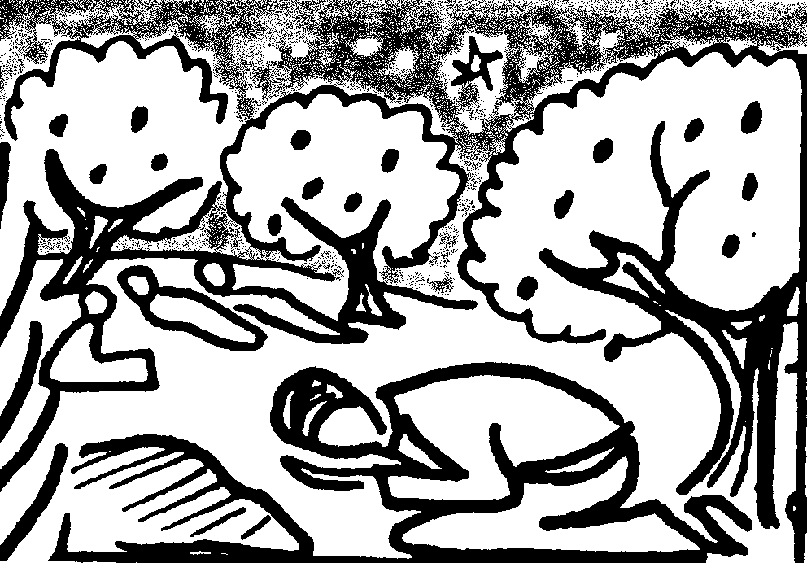 | 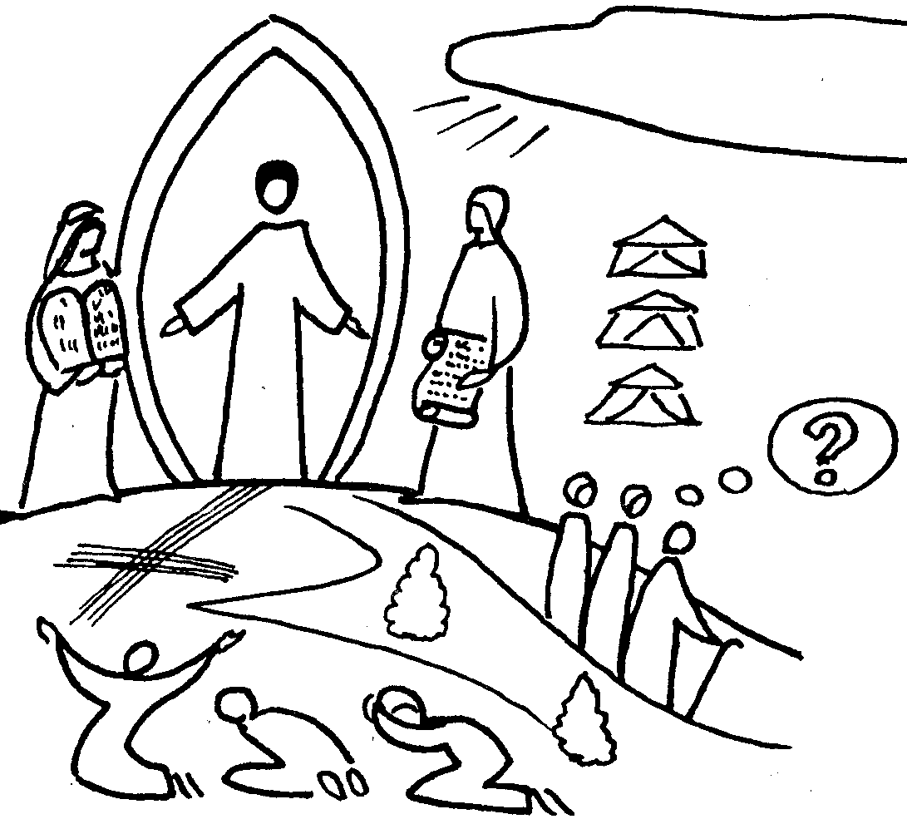 | 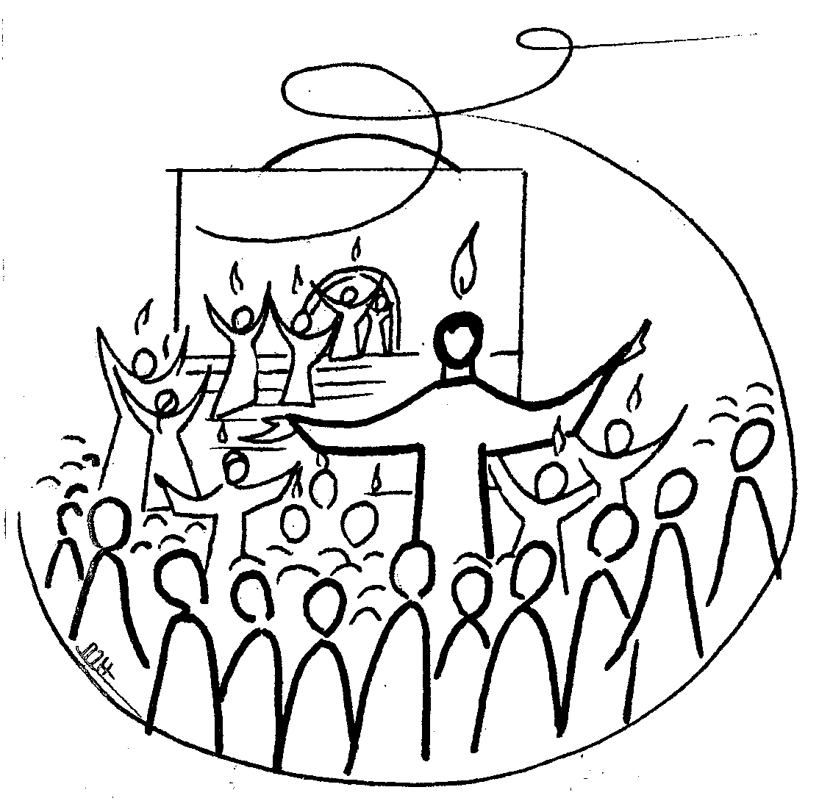

“A la rumeur qui se répandait, la foule se rassembla et se trouvait en plein désarroi, car chacun les entendait parler sa propre langue. [...] Ils étaient tous déconcertés, et dans leur perplexité ils se disaient les uns aux autres : « Qu’est–ce que cela veut dire ? » D’autres s’esclaffaient : « Ils sont pleins de vin doux. »” (Actes 2:6-13 TOB)

“Emmenant Pierre et les deux fils de Zébédée, il commença à ressentir tristesse et angoisse. Il leur dit alors : « Mon âme est triste à en mourir. Demeurez ici et veillez avec moi. » Et allant un peu plus loin et tombant la face contre terre, il priait, disant : « Mon Père, s’il est possible, que cette coupe passe loin de moi ! Pourtant, non pas comme je veux, mais comme tu veux ! »” (Matthieu 26:37-39 TOB)

“Six jours après, Jésus prend avec lui Pierre, Jacques et Jean et les emmène seuls à l’écart sur une haute montagne. Il fut transfiguré devant eux, et ses vêtements devinrent éblouissants, si blancs qu’aucun foulon sur terre ne saurait blanchir ainsi. Elie leur apparut avec Moïse ; ils s’entretenaient avec Jésus. Intervenant, Pierre dit à Jésus : « Rabbi, il est bon que nous soyons ici ; dressons trois tentes : une pour toi, une pour Moïse, une pour Elie. » Il ne savait que dire car ils étaient saisis de crainte. Une nuée vint les recouvrir et il y eut une voix venant de la nuée : « Celui–ci est mon Fils bien–aimé. Ecoutez–le ! » Aussitôt, regardant autour d’eux, ils ne virent plus personne d’autre que Jésus, seul avec eux.” (Marc 9:2-8 TOB)

- Une chanson ?

Avec ceux qui connaissent ce chant, on peut chanter « Des milliers de grains », puis se demander le rapport avec l’évangile. À première vue, cela a l’air d’être le contraire : « des milliers de grains, qui ne font plus qu’un... », c’est l’inverse du grain qui donne beaucoup de fruits....

Avec des images

  - Il y a ici : http://www.artbible.net/3JC/-Joh-12,%2024_Seed_die_Grain_meurt/index.html, des œuvres d’art très intéressantes, faciles à reproduire. Les voici, ce sont des œuvres de H. Lindegaard.



On pourrait les présenter aux participants avant de lire l’évangile.

Le plus riche serait de les présenter en désordre, sans explication.

On peut alors demander aux participants ce qu’ils voient. (Attention : ce qu’ils voient, pas ce qu’ils croient que cela représente ! C’est une étape importante). Ils reconnaîtront sans doute les épis, des mains, un visage (les inviter à tourner les oeuvres d’art dans tous les sens), une plante qui germe.

On peut inviter les participants à aller plus loin : si on devait classer ces 4 dessins en 2 colonnes, lesquels iraient ensemble ? Pourquoi ? On remarquera sans doute qu’un des dessins est tout simple, tout rond, tout fermé, alors que les 3 autres ont des « morceaux » qui vont vers le haut et le bas. On peut inviter les participants à « se mettre comme » le dessin, tout rond, tout fermé, à le représenter avec son corps. Idem pour les dessins qui sont dans l’autre colonne. On cherchera ce qu’on voit « au centre » de ces dessins qui ont un haut et un bas... etc.

Ensuite, on lit l’évangile... et on laisse parler.

NB : Les dessins sont accompagnés d’une méditation de l’auteur, pasteur. Avec des ados ou des adultes, ces méditations peuvent être lues... mais ce serait dommage de les lire avant le travail personnel du groupe.

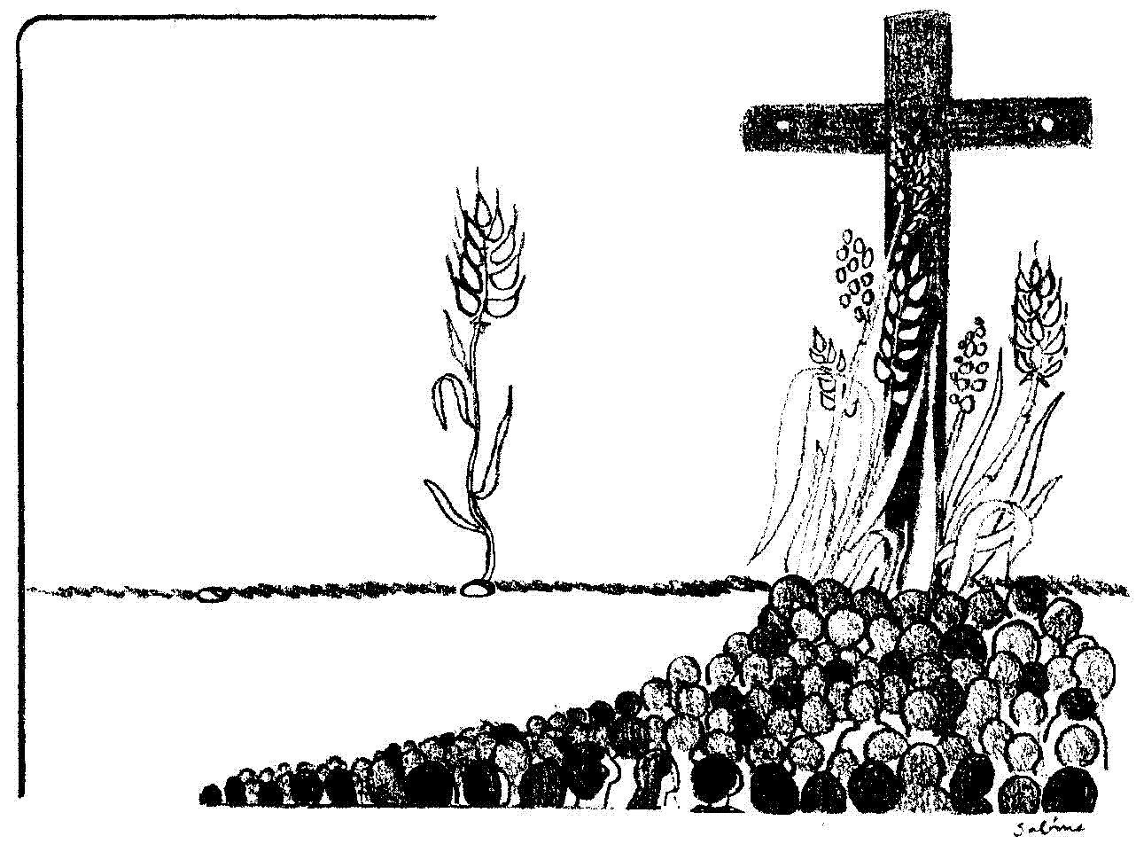
Pourquoi la dessinatrice a-t-elle mis des épis surgissant du pied de la croix ? A quoi cela fait-il penser ? La croix est signe de quoi ? Et les épis ? Pourquoi tous ces gens aussi au même endroit ? A quoi ressemblent leurs têtes ? A quelles phrases du texte fait spécialement référence ce dessin ?

  - Pour des petits ou des enfants qui ne sauraient pas ce que c’est que la germination.
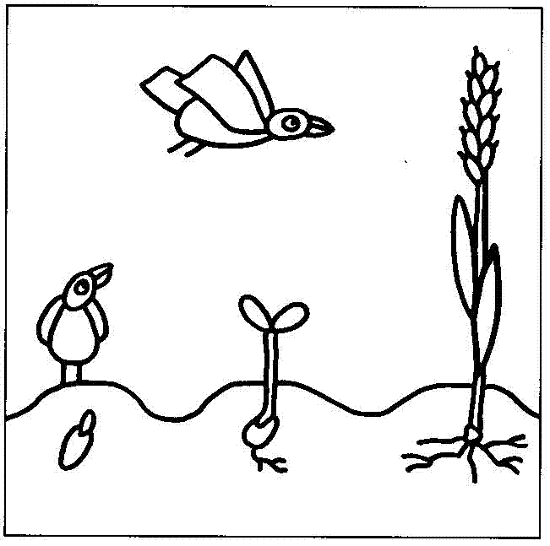
  - Voici un dessin qui vient d’ici : http://interparole-catholique-yvelines.cef.fr/SEMEUR/SemeurImages/CadreImageSemeurBD.htm

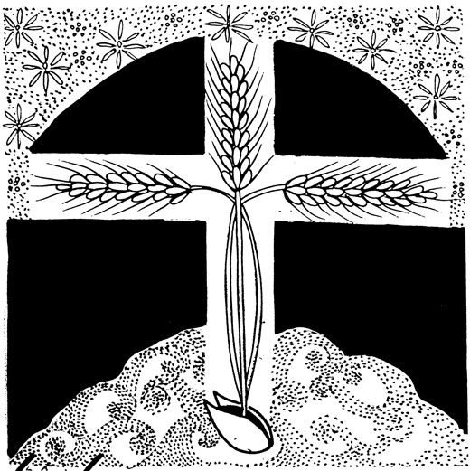

On peut le regarder simplement...

On peut se demander : Que voit-on ? Où est le grain ? Quelles formes sont dessinées dans la terre ? Que voit-on dans le haut du dessin ? Ça fait penser à… ? Quelle forme ont les épis ? La croix, c’est plutôt une idée de... ? Les épis, cela fait penser à ... ? Où y a-t-il de la vie et de la mort mélangées dans l’évangile d’aujourd’hui ? Où y a-t-il de la vie et de la mort mélangées dans les passages suivants :

Le 3ème jour après la mort de Jésus, quand les femmes vont au tombeau :
“Or, comme les femmes en étaient déconcertées, voici que deux hommes se présentèrent à elles en vêtements éblouissants. Saisies de crainte, elles baissaient le visage vers la terre quand ils leur dirent : « Pourquoi cherchez–vous le vivant parmi les morts ?” (Luc 24:4-5 TOB)

Une lettre de St Paul :
“Par le baptême, en sa mort, nous avons donc été ensevelis avec lui, afin que, comme Christ est ressuscité des morts par la gloire du Père, nous menions nous aussi une vie nouvelle.” (Romains 6:4 TOB)

NB
Voir aussi le 7ème dimanche de Pâques A

“La foule lui répondit : « Nous avons appris par la Loi que le Christ doit rester à jamais. Comment peux–tu dire qu’il faut que le Fils de l’homme soit élevé ? Qui est–il, ce Fils de l’homme ? » Jésus leur répondit : « La lumière est encore parmi vous pour un peu de temps. Marchez pendant que vous avez la lumière, pour que les ténèbres ne s’emparent pas de vous : car celui qui marche dans les ténèbres ne sait où il va. Pendant que vous avez la lumière croyez en la lumière, pour devenir des fils de lumière. » Après leur avoir ainsi parlé, Jésus se retira et se cacha d’eux.” (Jean 12:34-36 TOB)
Si les participants sont nombreux, on peut prévoir un 4ème groupe : « les Grecs »
Si les enfants sont petits, il vaut mieux que l’animateur les accompagne au début, le temps qu’ils aient compris la manoeuvre.
à voir selon la taille du local : il faut qu’à la fin, on ait des chances de se toucher...
voir Gloire et Je Suis dans la boîte à mots : http://www.catho-bruxelles.be/-Bible-et-enfants-.html
Si le temps manque, on peut ne pas utiliser de cartons... mais alors l’animateur doit bien connaître les prénoms.
Exemple de récit http://interparole-catholique-yvelines.cef.fr/transfiguration/TransfigurationRecitBuissonArdent.htm
Voir Que faire avec un texte pirate dans la boîte à outils: http://www.catho-bruxelles.be/-Bible-et-enfants-.html
J. VANDENBOSCH et Sabine de COUNE, Prier la Parole Dominicale Année B, Ed. Fidélité
ANNE GRAVIER, Mon Évangile du dimanche à colorier , Edifa-Mame

